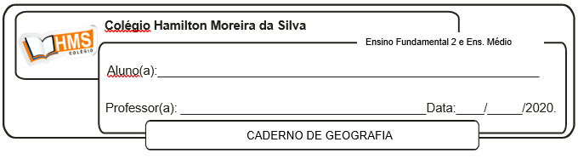

**Exercícios pág. 132 (1 ao 3)**